Les anniversaires en AVRIL

Au mois d'avril, Cheikh et Manon ont fêté leur anniversaire à l'école

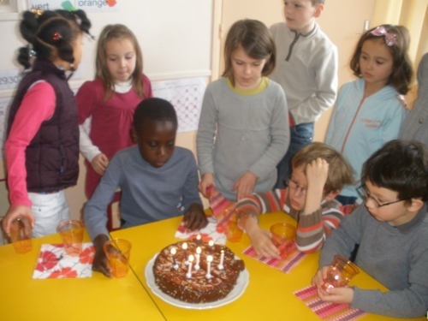  Cheikh | 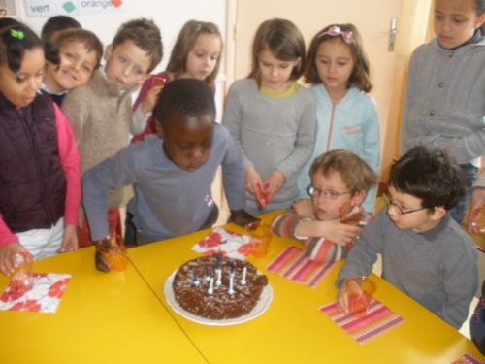  8 ans

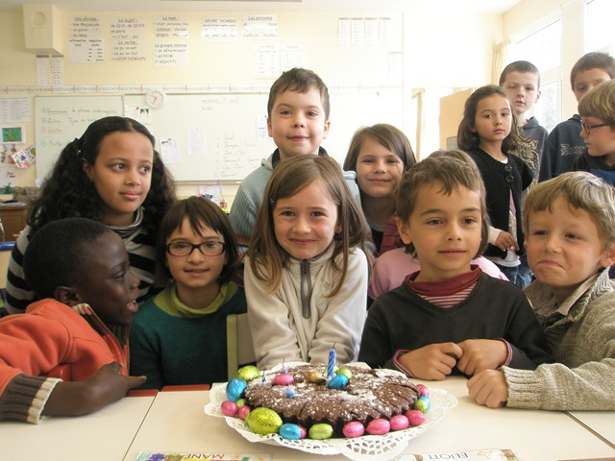  Manon | 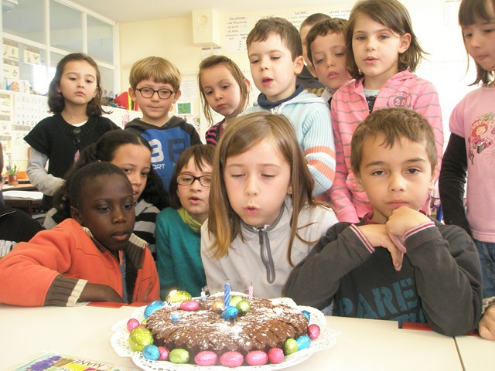  7 ans

